שאלה 1

צרו רקע תכלת למסך

שאלה 2

באותה התוכנית צרו דמות בצורת צב , בצבע וורוד וקדמו אותו 100 פיקסלים כלפי מעלה.

שאלה 3

בתוכנית חדשה, צרו דמות בצורת משולש בצבע כחול וציירו בעזרתה ריבוע

שאלות אתגר (מומלץ!)

שאלה 4

ציירו שני משולשים על המסך, כמעט לא נוגעים אחד בשני

לדוגמא:

שאלה 5

צרו ריבוע בתוך ריבוע

למשל:

📌 רעיונות לפרומפטים:
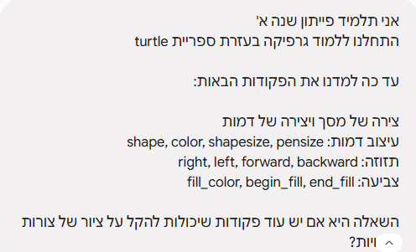
(ודמויות)
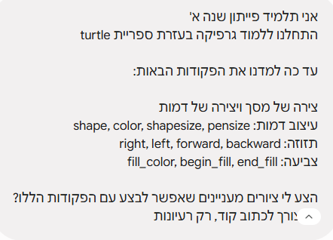
(אין צורך)

